Advanced Shading

DionysosLai 20160217

1. Radiometry

polarization: 偏振 interference： 干涉 diffraction：衍射

radiosity： 辐射度 irradiance 辐射度 apex： 顶点

intensity： 强度 steradian： 球面度

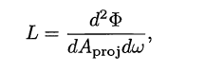

RTX截图未命名

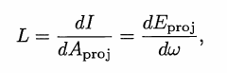

1. Photometry 光谱

luminous： 明亮的

辐射度量和光谱 量度和单位：

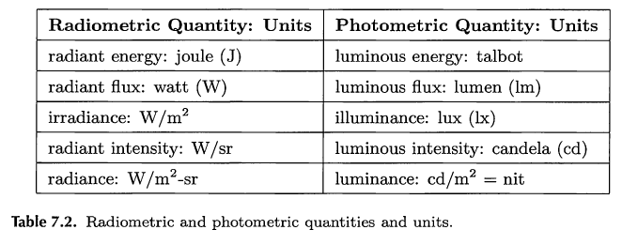

1. Colorimetry 色度学

spectrum： 光谱

介绍了为何三原色是 R G B

hypothetical: 假设 chromaticity 色度表 hue: 色调

monochromatic： 单色的

1. Light Source Types: 光源类型

luminaire：泛光源

4. 1Omni light: 泛光源

Pl --- position Il ---- intensity 强度（常数）

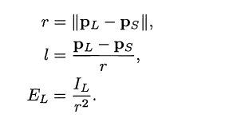

对于第一个等式，没看懂。 -- distance falloff functions --- 距离衰减函数 inverse square falloff 平方反比衰减 （ 1/ r2)

4.2 Spotlights: 聚光灯。

聚光灯spot light，指使用聚光镜头或[反射镜](http://www.baike.com/wiki/%E5%8F%8D%E5%B0%84%E9%95%9C" \t "http://www.baike.com/wiki/_blank)等聚成的光。反射灯的点光型比较简单，对于超近[摄影](http://www.baike.com/wiki/%E6%91%84%E5%BD%B1" \t "http://www.baike.com/wiki/_blank)，利用[显微镜](http://www.baike.com/wiki/%E6%98%BE%E5%BE%AE%E9%95%9C" \t "http://www.baike.com/wiki/_blank)用照明装置或[幻灯机](http://www.baike.com/wiki/%E5%B9%BB%E7%81%AF%E6%9C%BA" \t "http://www.baike.com/wiki/_blank)照明，可获效果较好的点光照明。照度强、照幅窄、便于朝场景中的特定区位集中照射的灯，是[摄影棚](http://www.baike.com/wiki/%E6%91%84%E5%BD%B1%E6%A3%9A" \t "http://www.baike.com/wiki/_blank)内用得最多的一种灯。聚光灯可以投射出高度定向性光束。它可产生很亮的高光区和线条鲜明，影调深暗的[阴影](http://www.baike.com/wiki/%E9%98%B4%E5%BD%B1" \t "http://www.baike.com/wiki/_blank)区。只用几盏聚光灯你术能营造出动人的戏剧性效果。但在多数情况下，人们总是综合运用泛光和聚光灯，这样既可保证整体布光柔和，又能使强光区轮廓鲜明、清晰而明亮。

在Direct x 中定义：

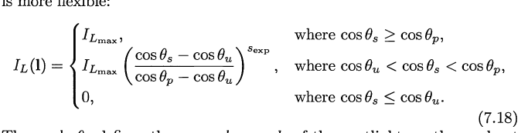

4.3 Textured Lights：纹理光源

4.4 Other light sources;

1. BRDF Theory:

[双向反射](http://baike.baidu.com/subview/3131764/3131764.htm" \t "http://baike.baidu.com/_blank)[分布函数](http://baike.baidu.com/subview/843170/843170.htm" \t "http://baike.baidu.com/_blank)（Bidirectional Reflectance Distribution Function，BRDF）用来定义给定入射方向上的[辐射照度](http://baike.baidu.com/subview/852669/852669.htm" \t "http://baike.baidu.com/_blank)（irradiance）如何影响给定出射方向上的[辐射率](http://baike.baidu.com/subview/1512154/1512154.htm" \t "http://baike.baidu.com/_blank)（radiance）。更笼统地说，它描述了[入射光线](http://baike.baidu.com/subview/1185378/1185378.htm" \t "http://baike.baidu.com/_blank)经过某个表面反射后如何在各个出射方向上分布——这可以是从理想[镜面反射](http://baike.baidu.com/subview/43966/19006761.htm" \t "http://baike.baidu.com/_blank)到[漫反射](http://baike.baidu.com/subview/43946/43946.htm" \t "http://baike.baidu.com/_blank)、[各向同性](http://baike.baidu.com/subview/392210/392210.htm" \t "http://baike.baidu.com/_blank)（isotropic）或者[各向异性](http://baike.baidu.com/subview/26056/26056.htm" \t "http://baike.baidu.com/_blank)（anisotropic）的各种反射。